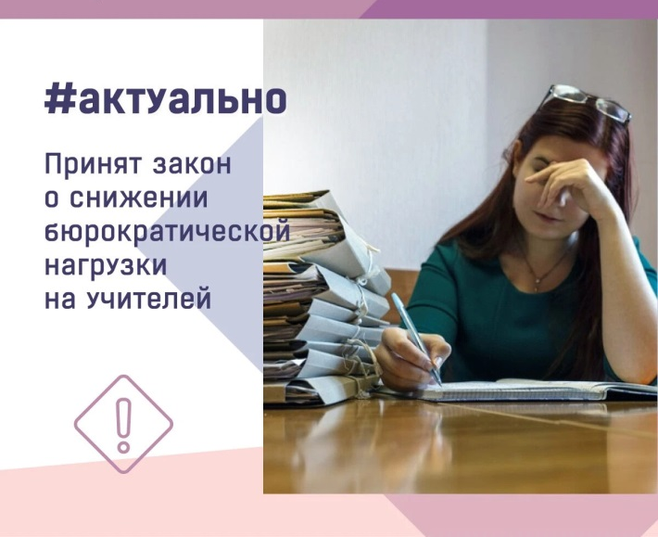
С 1 марта 2025 года в России вступил в силу Федеральный закон от 8 августа 2024 года №328-ФЗ, направленный на снижение бюрократической нагрузки на педагогов.
На основании этого закона издан Приказ Министерства просвещения от 6 ноября 2024 года №779, который утверждает перечень документов, которые должны заполнять педагоги при реализации основных общеобразовательных программ и программ среднего профессионального образования.
Перечень ограничен пятью пунктами:
- Рабочая программа учебного предмета, учебного курса (в том числе внеурочной деятельности), учебного модуля.
- Журнал учёта успеваемости.
- Журнал внеурочной деятельности (для педагогических работников, осуществляющих внеурочную деятельность).
- План воспитательной работы (для педагогических работников, осуществляющих функции классного руководителя).
- Характеристика на обучающегося (для педагогических работников, осуществляющих функции классного руководителя, по запросу).
Нормативно-правовые акты
Федеральный закон «О внесении изменений в Федеральный закон «Об образовании в Российской Федерации» от 6 июля 2022 года
Федеральный закон №328-ФЗ «О внесении изменений в статьи 29 и 47 Федерального закона «Об образовании в Российской Федерации»;
Приказ Минпросвещения Российской Федерации от 6 ноября 2024 года №779 «Об утверждении перечня документов, подготовка которых осуществляется педагогическими работниками при реализации основных общеобразовательных программ, образовательных программ среднего профессионального образования»;
Приказ Министерства просвещения РФ от 04.04.2025 №268 «Об утверждении особенностей режима рабочего времени и времени отдыха педагогических работников и иных работников организаций, осуществляющих образовательную деятельность»;
Приказ Министерства просвещения РФ от 04.04.2025 №269 «О продолжительности рабочего времени (нормах часов педагогической работы за ставку заработной платы) педагогических работников»;
Письмо Министерства просвещения РФ от 11.06.2025 года № 03-1227 «О направлении разъяснений»
Письмо Минпросвещения РФ N СК-773/03, Рособрнадзора N 01-141/01-01 от 22.12.2022 «О снижении бюрократической нагрузки на образовательные организации» https://normativ.kontur.ru/document?moduleId=8&documentId=439189
Регламент согласования Министерства просвещения Российской Федерации дополнительного перечня документации, подготовка которой осуществляется педагогическими работниками при реализации основных образовательных программ (утв. Минпросвещения России 28.10.2022 N АК-151/08вн) https://sudact.ru/law/reglament-soglasovaniia-minprosveshcheniia-rossii-dopolnitelnogo-perechnia-dokumentatsii/

